Дед Алексей

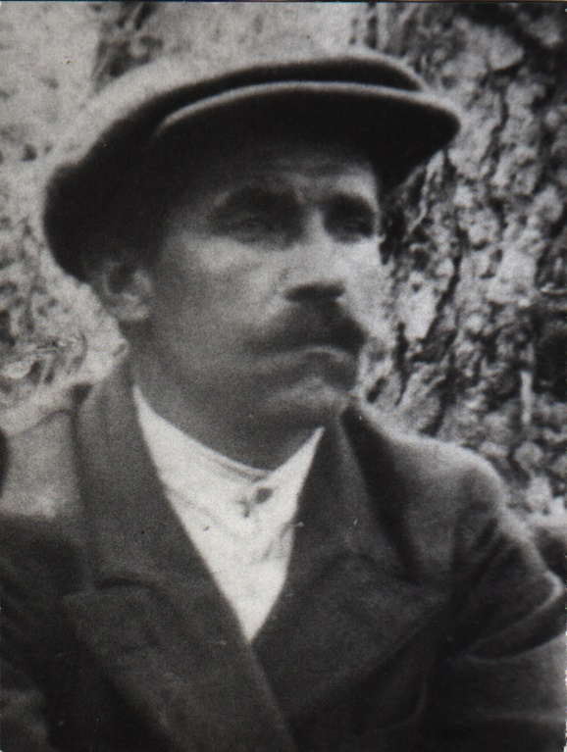
Мой дед, отец мамы, Овчинников Алексей Максимович, одаренный во многих отношениях человек, хорошо пел и был душою молодых компаний в своей деревне. Фото сделано в 1939 году в бору города Боровска Калужской области на сборах перед призывом на финскую войну. Дед с нее благополучно вернулся и был обучен военному делу. Но в 1941 году ему было уже 38 лет, и поэтому призвали его лишь 26 августа, в третью волну мобилизации.
Одно из первых и самых сильных воспоминаний мамы – это уходящий от военкомата строй, в глубине которого внезапно зазвучал голос её отца, моего деда: «Слушай, товарищ, война началася, бросай свое дело, в поход собирайся». И строй подхватил: «Смело мы в бой пойдём за власть Советов, и как один умрём в борьбе за это». И это были не просто слова. Многие из этой колонны не вернулись с войны. В том числе и дед.
От составителей книг «Вспомним всех поимённо», за которые хочу низко поклониться авторам от лица боровчан, которые сегодня разбросаны по всей стране, я узнал, что дед и еще 72 жителя Боровского района были призваны в 9-ю дивизию народного ополчения Кировского района города Москвы: две команды 26 августа (37 и 23 человека) и одна 27 августа (13 человек).
В ночь на 2 июля 1941 года ЦК ВКП(б) предложил местным партийным организациям возглавить создание народного ополчения, и в тот же день Военный Совет Московского военного округа принял постановление о добровольной мобилизации жителей Москвы и области в народное ополчение. Согласно постановлению, в Москве план мобилизации составлял 200 тысяч человек, в области - 70 тысяч человек. Ими планировалось укомплектовать 25 дивизий ополченцев. Предписывалось формировать дивизии за счёт мобилизации жителей в возрасте от 17 до 55 лет в срок с 3 по 5 июля в Москве и с 3 по 6 июля в области.
40-50 процентов комсостава придавалось новым дивизиям из кадров округа, остальные командиры назначались из ополченцев. Снабжение частей ополчения транспортом, рабочим инструментом, кухнями, обеспечение перевозки пищи и боеприпасов в радиусе 150 км от Москвы должны были осуществляться за счёт ресурсов соответствующих районов и предприятий, в них расположенных. Оружие и боеприпасы должен был обеспечить штаб МВО. За мобилизованными в ополчение сохранялось ежемесячное денежное содержание по последней занимаемой ими должности, а в случае инвалидности ополченца или смерти ему или его семье гарантировалась военная пенсия начсостава.
В итоге в июле 1941 года было сформировано двенадцать дивизий московского народного ополчения.
Девятая дивизия народного ополчения Кировского района Москвы формировалась 5-7 июля 1941 года в клубе кондитерской фабрики "Рот-фронт" (Новокузнецкий переулок, дом 13/15). Своих добровольцев направили в дивизию Краснохолмский комбинат, завод им. Калинина, фабрика "Парижская коммуна", завод точных приборов, завод "Красный блок", Мосэнерго, кожзавод им. Тельмана, завод Моспласткож, Лентоткацкая фабрика, фабрика "Красный суконщик", Авиапромcнаб. Командовать дивизией был назначен генерал-майор Бобров Борис Дмитриевич.
В июле 1941 года дивизия была направлена из Москвы на лагерный сбор в окрестности села Архангельского на Калужской дороге, в 35 км от Москвы. Для многих пожилых людей этот переход оказался слишком трудным, в результате часть ополченцев была отчислена по состоянию здоровья и возвращена домой. После двух недель пребывания на сборе последовал марш за Малоярославец. Дивизия 30 июля была включена в состав 33-й армии Резервного фронта.
Затем 9-я дивизия народного ополчения через Боровск, Верею, Можайск, Гжатск, Вязьму, Спас-Деменск перешла в район, где в конце августа находилась в резерве и продолжала производить укрепление переднего края на рубеже – Нов. Лазинки, Губино, Могильное, (иск.) Бураки и работы по укреплению переднего края полосы обеспечения на рубеже – Веселуха, Гнездилово, Слепцы, Павлиново. Сегодня это Спас-Деменский район Калужской области.
30 августа в дивизию прибыло пополнение 1010 человек, 31 - 1019 человек, 3 сентября – 1979 человек. Наиболее вероятно, что дед прибыл в команде 3 сентября, которая называлась 26-й маршевый батальон. С ним вместе были призывники из Угодско-Заводского, Коломенского, Луховицкого и Егорьевского районов. Место службы деда не известно, но многие боровчане служили в 3 (1304) полку.
1 сентября дивизия была переформирована в 9-ю Московскую стрелковую дивизию народного ополчения. Полкам была изменена нумерация с 1 на 1300, со 2 на 1302, с 3 на 1304, а также сформирован 976 артиллерийский полк.
Дивизия продолжала укреплять свою полосу обороны. Части дивизии производили отрывку ходов сообщения и противотанковых рвов, маскировку на своих участках, подготовку блиндажей, проводили расчистку секторов обстрела, устанавливали надолбы перед передним краем и производили улучшение огневых позиций, устанавливали проволочные заграждения. В частях дивизии проводились занятия по тактике: «стрелковый взвод в наступлении», «обеспечение подразделений боеприпасами», «отражение атаки танков противника», и огневой подготовке. Например, 1 сентября из винтовки 2-е упражнение стрелял 121 человек, выполнили 111 человек, из пулемета стреляли 57 человек, выполнили 37 человек.
Войска Западного фронта генерал-полковника Конева М.С. держали оборону на полосе 340 километров от Осташкова до Ельни, войска Резервного фронта маршала Буденного С.М. обороняли участок протяженностью 100 километров на рославльском направлении и располагались в тылу Западного фронта.
Немецкое командование, планируя наступление против войск Западного фронта в рамках операции «Тайфун», предполагало нанесением сильных ударов из районов Духовщины и Рославля в общем направлении на Вязьму прорвать оборону советских войск, окружить и уничтожить их в районе Вязьмы, затем развить наступление на Москву. Для достижения данной цели были задействованы основные силы группы армий «Центр». Сосредоточенная в районе Духовщины 9-я армия с подчинённой ей 3-й танковой группой имела задачу выйти на рубеж Вязьма, Ржев, охватывая Вязьму с севера и востока. Сосредоточенная в районе Рославля 4-я армия с подчинённой ей 4-й танковой группой имела задачу, наступая вдоль Варшавского шоссе с выходом к Спас-Деменску, повернуть на север, в сторону Вязьмы, с целью окружения основных сил Западного фронта.

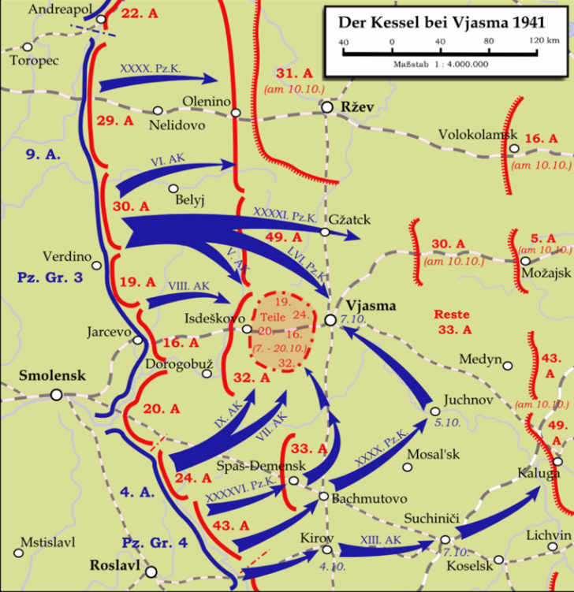
К началу операции противник ввёл в заблуждение командование советских фронтов относительно направления главных ударов и, произведя перегруппировку, создал численное превосходство на избранных направлениях, в том числе на Духовщинском: в людях — в 3 раза, в танках — в 1,7 раза, в орудиях и миномётах — в 3,8 раза; на Рославльском: в людях — в 3,2 раза, в танках — в 8,5 раза, в орудиях и миномётах — в 8,5 раза.
Командование Западным фронтом, ожидая переход противника в наступление, сосредоточило основные усилия вдоль дороги Смоленск — Вязьма на стыке 16-й и 19-й армий, что впоследствии не оправдалось, так как противник нанёс удары севернее и южнее.
Наступление войск группы армий «Центр» началось 30 сентября на брянском и 2 октября на вяземском направлениях. 77 немецких дивизий насчитывали свыше 1 миллиона человек, свыше 14 тысяч орудий и минометов, 1700 танков. Поддержку с воздуха обеспечивали 950 самолетов.
9-й армейский корпус немцев, которым командовал Г. Гейер, занимал позиции южнее шоссе Москва-Минск и должен был вторично захватывать Ельню, которую немцы вынуждены были оставить некоторое время до этого.
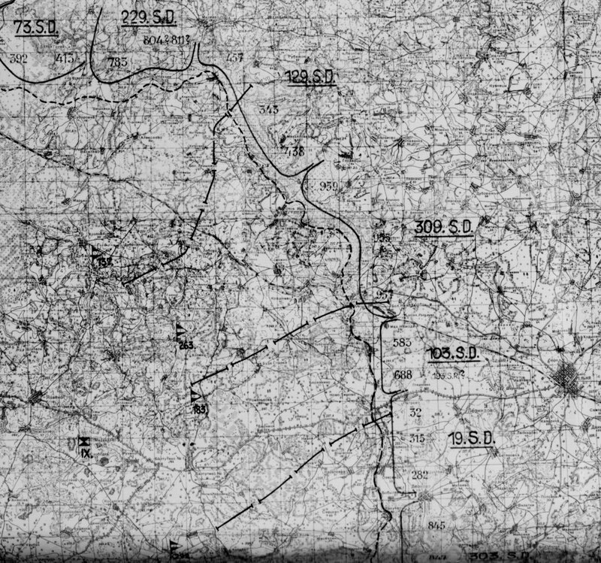
Как видно из карты (из NARA, Вашингтон), составленной разведотделом немецкого корпуса 30 сентября 1941 года, наш противник достаточно чётко выявил все наши части и соединения на своем участке фронта.
20 сентября 9-я стрелковая дивизия после её передачи в состав резерва 24-й армии Резервного фронта, которая находилась в первой полосе обороны Западного фронта, получила приказ:
- к 6:00 22 сентября перейти район Митишкино (24 км сев.-вост. Ельня), Бол. Прихабы, Мартынково, где поступить в распоряжение 24 армии;
- движение в новый район сосредоточения производить только ночью, приняв самые тщательные меры маскировки, особенно днем на привалах;
- исходное положение зап. окр. Лазинки, сев. зап. окр. Мышково – пройти головными частями в 16:00 20 сентября, следуя по двум маршрутам:
1) Лазинки, Хотиловка, Верховье, Корговка, Рисавы, Чащи, Марьино, Мазово, Митишкино;
2) Мышково, Юдино, Надежда, Носоново, Терентьево, Ляды, Мартынково.
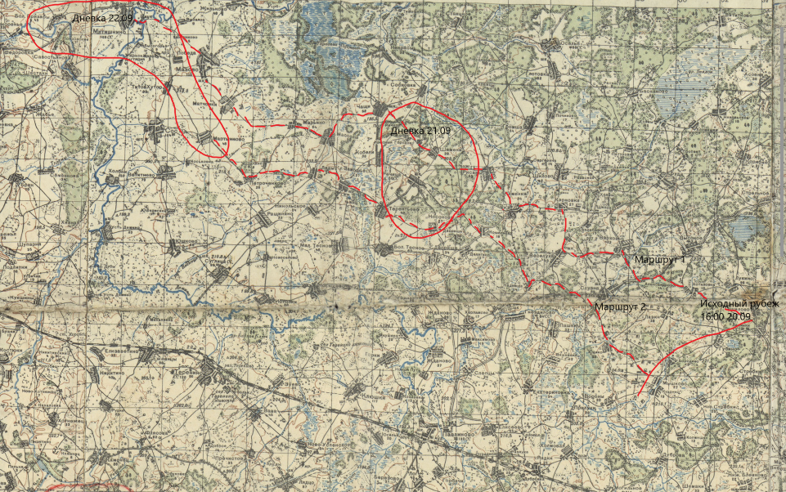
К 5:00 23 сентября части дивизии сосредоточились в районах:
1300 сп с 1/976 АП – выс. 247,5 Пушкино, Копылки, КП – Хлысты;
1302 сп с 2/976 АП – (иск) Пушкино, (иск) Быково, Ушаково, КП – Ушаково;
1304 сп – Нов. Устиново, Ольшки, Гребенщина. КП – Нов. Устиново.
Штаб дивизии - Кондраты
26 сентября 9-я Московская стрелковая дивизия народного ополчения была переформирована в 139-ю стрелковую дивизию и по списку насчитывала 11543 человек личного состава, 2452 единицы конского состава.
По приказу командования 24-й армии дивизия должна была сменить 303-ю стрелковую дивизию 43-й армии Резервного фронта, находящуюся в окопах несколько недель без смены, которая держала участок обороны по речке Стряна на опушке большого леса к западу от деревни Леоново.
К вечеру 30 октября дивизия четырьмя колоннами должна была подойти к переднему краю и к утру 1 октября сосредоточиться в районе:
1300 сп – лес южнее Городок,
1302 сп – лес юго-зап. Ново-Сокольники,
1304 сп – в районе Мал. Липня.
Для занятия оборонительного рубежа отводилась ночь на 2 октября.
29 и 30 сентября противник подвез свою артиллерию на передний край обороны и 1 октября в 6:30 начал внезапную, ожесточенную артподготовку по всему фронту 24-й армии, продолжавшуюся целые сутки с небольшими перерывами и захватившую тактическую глубину в 4-5 км. При этом артиллерия противника была подтянута к переднему краю настолько близко, что даже днем с нашей стороны были ясно видны вспышки от выстрелов орудий. Наша артиллерия отвечала на огонь противника не в должной мере, так как не было снарядов.
В 20:00 30 сентября части дивизии 139-й стрелковой дивизии выступили из занимаемого района по четырём маршрутам:
№1 Быково, Чанцово, Замошье, совхоз Шарапово, Битяковка, Милеево, Ольшанка, Скоково;
№2 Устиново, Перганово, Ельня, Поповка, Моксаки, Ново-Сокольники, Страина;
№3 Ольшки, высота 242.3, Хадыкино, Ельня, Данино, Мальцево, Бол. Липня;
№4 Лаврово, Чужеумово, Клематина, Коноплянка, Чемуты, Погарнова, Ср. Починок.
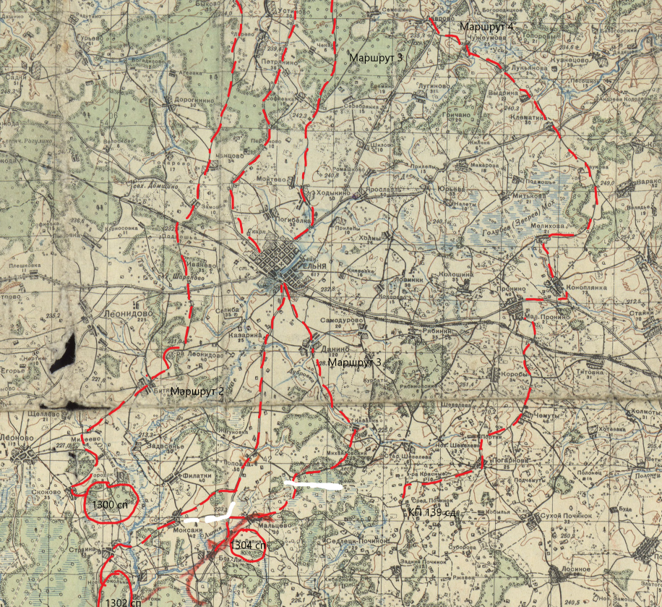
В 3:55 1 октября части дивизии проходили рубеж Щеплево, Битяковка, Казанка, Чемуты и к 6:00 сосредоточились в заданном районе. Штаб дивизии разместился в н.п. Задний Починок.
Для выполнения боевой задачи требовались незаурядное искусство и воинское мастерство, которыми личный состав дивизии не обладал. На обучение такому маневру времени не было. Ведь надо было не только совершить ускоренный скрытый марш-бросок, но и сменить части 303-й стрелковой дивизии незаметно для противника, бесшумно, за несколько часов ночного времени занять окопы переднего края, усовершенствовать их для большего количества войск, установить наблюдение за противником, сведения о котором были чрезвычайно скупы и противоречивы.
По воспоминаниям второго помощника начальника штаба - начальника разведки 1304 стрелкового полка капитана Нагибова Ильи Яковлевича смена частей была произведена очень неудачно. Вместо того, чтобы произвести смену частей ночью, она продолжалась и на утро 2 октября. В ходе смены со стороны противника начался сильный артиллерийский и минометный огонь по всему фронту дивизии. Не было должной организации смены частей, не получили необходимых сведений о противнике. Части с марша занимали участки обороны, в ходе боя пересматривали расположение командных пунктов и так далее. После смены частей в 16:30 противник силами до роты провел разведку боем из направления Соловеньки.
Из-за артиллерийских и миномётных обстрелов, авиационных ударов в ходе смены большие потери понёс 1300 стрелковый полк. Комиссар полка Сизов Василий Алексеевич был убит, а командир полка подполковник Тазетдинов Саид Абдулович, как выяснилось позднее, попал в плен.
И все же дивизия выполнила боевой приказ и с опозданием из-за сильного огня противника к 12:00 2 октября полностью приняла участок 303-й стрелковой дивизии, причем позиции 1300 полка занял 1304 полк, предназначавшийся в резерв.
Дивизия заняла рубежи обороны, центром которой стала растянувшаяся более чем на километр деревня Леоново. Здесь разместился 1304 полк под командованием майора Можарова Константина Михайловича. Боевые порядки 1302 полка располагались в окопах на опушке леса. Справа от 1304 полка заняли оборону остатки 1300 полка. Полки дивизии заняли боевые оборонительные порядки в линию, имея по стрелковому батальону от каждого полка в резерве.
Таким образом, дивизия заняла оборону на левом фланге 24-й Армии, на границе с 43-й Армией. Слева от нее оборонялась 222-я стрелковая дивизия этой армии, справа – 19 стрелковая дивизия 24-й Армии.
2 октября 1941 года на московском направлении перешли в наступление главные силы немецкой группы армий «Центр». Танковые клинья устремились вперед. Однако пехотные корпуса немцев, располагавшиеся между этими клиньями в этот день лишь имитировали атаку. Это хорошо видно на примере 9-го корпуса Гейера (137-я, 263-я, 183-я, 292-я пехотные дивизии). Корпус не сдвинулся с места. Задача немцев была выявить наши огневые точки, связать боем наши войска, чтобы исключить их быстрый отвод, в том случае, если бы наше командование разгадало немецкие планы.
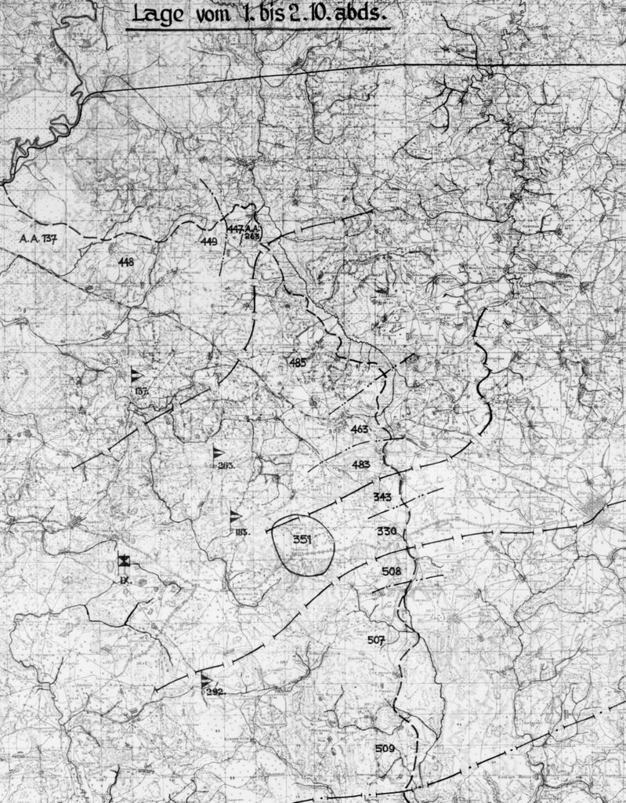

На 06:00 утра 3 октября по докладу в штаб 24-й армии 139-я дивизия занимала:
1300 сп - по восточному берегу р. Стряна (правый фланг 1,5 км южнее Озеренск), восточная окраина Кукуево, западная опушка рощи 1 км южнее Кукуево, восточные скаты выс. 222,8;
1302 сп – юго-восток скаты выс. 222,8 (2 км южнее Кукуево), хутор Поднец. Для обеспечения левого фланга выслана одна рота юго-вост. хут. Поднец;
1304 сп – в районе хут. Ольшанка, Скоково, Городок.
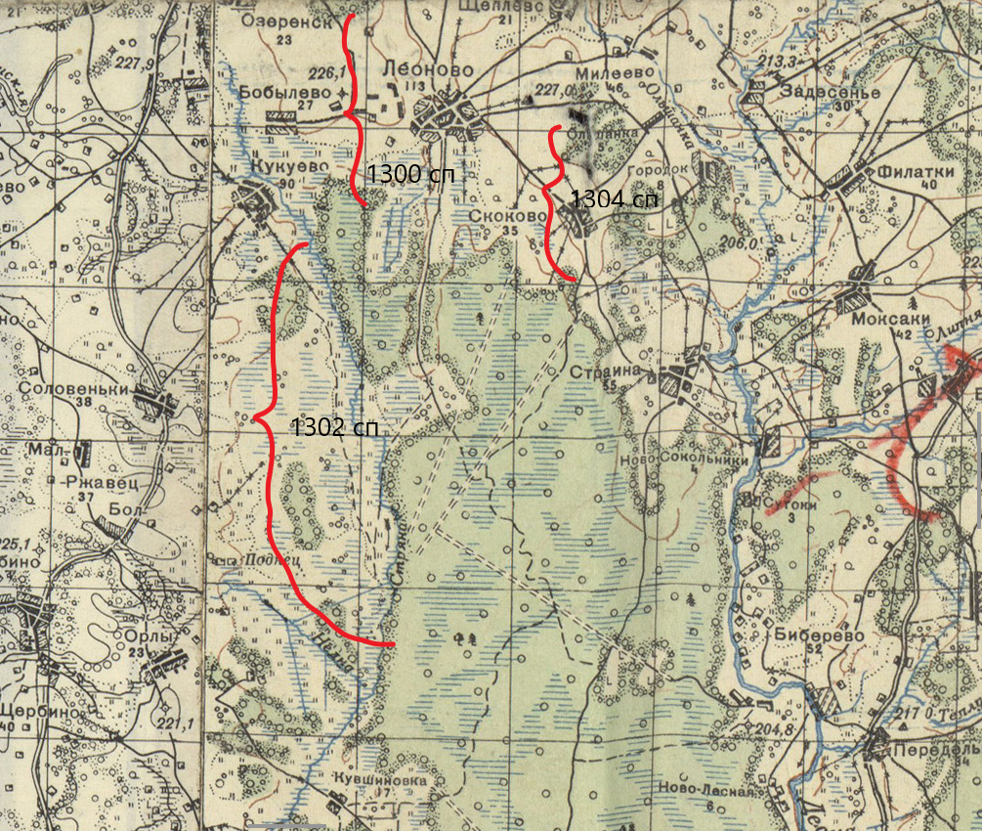
С утра 3 октября немцы пошли в наступление на флангах дивизии в направлении Леоново и Кувшиновка, в дальнейшем - по всему фронту, овладели Леоново. Но в 16:00 1300 сп и 1304 сп овладели большей частью Леоново, 1302 сп вел лесной бой в районе Кувшиновка. К исходу дня части дивизии вели бой на участке Соловеньки, в лесном массиве южнее Березовка и в Леоново.
Немцы вели наступление большими массами, двигаясь густыми строями. Наши войска оборонялись очень упорно, имея малочисленный состав, ведя кровопролитные бои, продолжали удерживать рубеж.
По воспоминаниям капитана Нагибова, когда «мы непосредственно увидели колонны сосредоточившего силу к атаке противника под деревней Леоново, то командир полка майор Можаров сейчас же принял меры к контратаке и, примерно ко второй половине дня была организована нашим батальоном контратака и мы выбили противника из деревни Леоново. В деревне Леоново был рукопашный бой, сочетавшийся с артиллерийским огнем…
Контратаку вел сам майор Можаров. Когда противник обстреливает передний край, в особенности перед атакой сосредоточивает большое количество минометного огня, он развивает огонь в глубину и нахождение на месте не имеет смысла и, поэтому, надо идти только вперед. Благодаря тому, что майор Можаров был опытный командир (я сужу по этому бою), благодаря его личной инициативе – мы направились вперед и поэтому основная масса людей была сохранена, хотя жертв вообще было много.
В самой рукопашной схватке там погибло немного, и немцы ушли, их гнали до самого Кукуево. Через некоторое время повторили контратаку, потом остались в таком положении на ночь. В деревню Леоново он опять просочился в один край, и мы в течение ночи сожительствовали с ним. На утро разгорелся бой ещё более мощный».
Эти бои так описаны военным корреспондентом – политруком В. Величко в «Правде» за 22 октября 1941 года:
«Утром противник пошёл в наступление. Ураганный огонь встретил его. Поле боя на протяжении восьми - десяти километров и в глубину на четыре - пять километров в обе стороны закипело и покрылось серой мглою. Это было ещё невиданное сражение. Оно напоминало Бородино, но Бородино с танками, авиацией, жарким ревом пулеметов и воем мин.
— Час испытания настал… — спокойно проговорил полковой комиссар Ильин.
Обе стороны бросились друг на друга. Немцев – полчища, в несколько раз больше, чем нас. Но никто не может сдвинуть друг друга. К середине дня создался «слоеный пирог» и, казалось, все перепуталось. Подразделение майора Макогонова врезалось глубоким клином рубеж немцев, немцы вклинились в рубеж Макогонова с левого фланга. Обе стороны отрезали друг друга от остальных частей. Подразделение капитана Лузина героически держало весь свой участок, а затем, сделав маневр, прошло правым флангом и выбило противника из деревни П. Немцы прорвались в тыл Лузина, но были уничтожены все до одного. Подразделение Лузина потеряло всю связь – она оказалась безнадежно порванной минами и снарядами. Связисты навели связь заново, и к 17 часам подразделение вновь получило единое управление боем».
3 октября вперед пошел 9-й корпус немцев. Его продвижение было очень медленным и встречало упорное сопротивление наших. По свидетельству Гейера 4 октября на отдельных участках его корпус был отброшен на исходные позиции. Но все это только играло на руку немцам - их танковые клинья на флангах продолжали рваться вперед, в то время как пехотные корпуса немцев связали боем наши дивизии в центре.
Из журнала боевых действий 292-й пехотной дивизии Вермахта:
2 октября
Ночь прошла спокойно. То, что враг ещё здесь, подтверждается множеством разведывательных дозоров. Для дивизий 9-го армейского корпуса сегодня лишь «день артиллерии». С 5:30 до 5:40 по обнаруженным вражеским целям, населённым пунктам и перекрёсткам дорог в тыловых районах прошумел первый мощный залп, около 700 снарядов из 60-70 лёгких и тяжёлых орудий обрушились на них. Русским сначала приходится отойти от шока. Восточнее Озеренска замахали белыми тряпками. Лишь в 6:00 их артиллерия тоже начала просыпаться. Обе батареи мёрзеров по несчастливой случайности попали в зону действия огня. Имеются потери в орудиях и людях. Приходится менять огневую позицию.
Если бы враг в течение дня попытался отойти, то его бы начали преследовать. Но русские плотно засели на одном месте.
В качестве сапёрного усиления поступила 3-я рота 753-го сапёрного батальона. В полдень поступило сообщение, что наступление армии проходит по плану. В то время как центр замешкался, оба фланга продвигаются вперёд. Наша дивизия ожидает момента, когда ей тоже нужно будет выступить...
Вплоть до послеполуденного времени через каждые час – полтора артиллерия проводит новые огневые налёты по целям всех видов. Но и русская артиллерия ведёт себя активно. Сомнений нет: враг ещё здесь!
В 17:00 поступил окончательный приказ о том, что атака перенесена на завтрашнее утро, т. к. враг, находящийся перед 20-м корпусом, в некоторых местах пытается оторваться. Однако нам очень хочется выступить!
Вскоре после полуночи наша артиллерия вела беспокоящий огонь, но потом смолкла и она. Враг же уже молчал до этого.
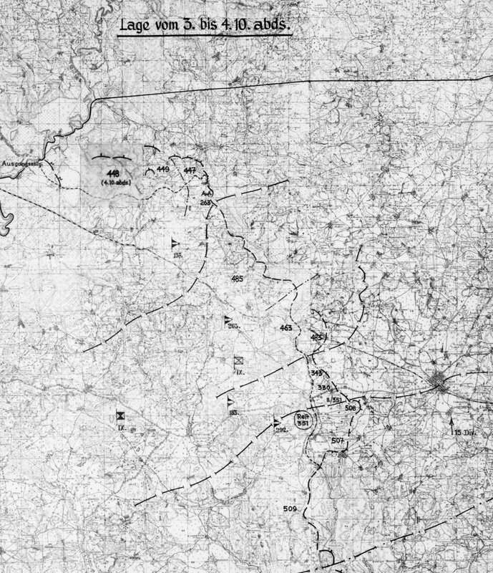
Погода: ясно, солнечно и тепло. Расход боеприпасов: 36,8%. Прибыло: 3-я рота 753-го сапёрного батальона.
3 октября
В 5:30 утра началась атака. Мощным броском пехота ринулась вперёд. Артиллерия бьёт метко. Атака, несмотря на очень ожесточённое сопротивление и прицельный и мощный огонь русской артиллерии, ровно идёт вперёд также, несмотря на то, что часть штурмовых орудий осталась сзади, напоровшись на мины.
К 8:00 507-й полк своим 2-м батальоном (справа впереди) уже сумел достичь Леоново, а левый (1-й батальон) ведёт бой с крайне ожесточённым врагом на непроглядной местности восточнее Озеренска.
2-й батальон 508-го полка уже сумел продвинуться до юго-востока Волкова Егорья, а 1-й его батальон, минуя высоты южнее Павлово, к Леонидово. Враг, державшийся здесь, устраняется в больших количествах. В плен берутся тысячи.
Тем временем 183-я пехотная дивизия продвинулась не так уж и на много. Обстановка к 10:00 была примерно такова, что два клина на Леоново и Леонидово глубоко вклинились на линию врага.
С самого правого края перед 509-м полком раскинулась низменность, поросшая кустарником, через которую приходится проходить с большими усилиями восточнее Кувшиновки и восточнее Соловеньки (Ssolowenjki).
Южный клин, образованный 2-м батальоном 507-го полка, находится в продвигающемся туда и сюда бою против увеличившегося врага, действующего с юго-востока, востока и северо-востока. Помимо этого, имеется ещё и фланговый обстрел с севернее находящейся высоты 231,6. эта господствующая высота и местность вокруг неё устроены как крепость. Продвигавшиеся на этого врага со стороны Озеренска роты 1-го батальона 507-го полка, залегли. За ними враг отрезал всё сообщение с севера.
В такое же положение попал и северный клин: 2-й батальон 508-го полка попал под фланговый огонь с высоты 231,6 и подвис на месте. 1-й батальон 508-го полка, подошедший вплотную к Леонидово, остался позади перед лицом многочисленного врага и вынужден перейти к обороне, т.к. противник со всех сторон, готовится перейти к контратаке и отрезать батальон. Ко всему прочему складывается угрожающее положение с боеприпасами, т.к. на данный момент каждое передвижение через мост у Харина невозможно из-за сильного огня вражеской артиллерии.
Исходя из этого положения, командование дивизии приказало подвести в район южнее Озеренска свой резервный батальон 507-го полка (3-й батальон) с тем, чтобы сначала разделаться со стержнем вражеской обороны – высотой 231,6. 508-й полк выдвинул свой резервный батальон (3-й батальон), чтобы прикрывать южный фланг 2-го и 1-го батальонов напротив высоты 231,6. Помимо этого командующий генерал распорядился подчинить дивизии резерв 183-й пехотной дивизии – 351-й пехотный полк, находящийся в Берниках. Он получил приказ немедленно вернуться через Харин и принять охранение северного фланга южнее Петрово.
Части артиллерии уже перенесли свои огневые позиции вперёд.
Вскоре после полудня стало ясно, что дивизии придётся перейти к обороне на достигнутой ей линии. Потери высоки. Лишь только 2-й батальон 507-го полка потерял 6 офицеров, среди которых и все командиры рот!
Враг, чрезвычайно сильный и упорный, продолжал со своей стороны изготавливаться к натиску, постоянно подтягивая резервы. Самым опасным направлением сначала считалось Леоново, где враг изготовился к охвату с юга. Для прикрытия фланга в Кукуево немедленно был отправлен велосипедный эскадрон. Но и на севере давление на фланги становится всё сильнее.
351-й пехотный полк всё ещё не выдвинулся. От 509-го полка на данный момент не поступает никаких сообщений. Дивизия отдаёт приказ выдвижение приостановить, оторваться от врага и отойти в район Орлы – Соловеньки.
Штаб корпуса с этим соглашается и выражает дивизии за её успехи полное признание: «Дивизия выполнила свою задачу по сковыванию врага превосходно».
Данные с передовой постоянно противоречат друг другу, т.к. данная местность и плохие карты очень затрудняют ориентирование.
В ночь дивизия заняла оборону на примерной линии Кукуево – западнее Леоново – западнее К.Леон – Нортики – западнее Леонидово – южнее Петрово. Артиллерия продолжила смену огневых позиций и перегруппировку. Тяжёлые вооружения выдвинуты вперёд, налаживается сообщение, подводятся резервы. 351-й полк получает приказ одной своей частью организовать защиту фланга левого крыла 508-го полка, а другой частью оставаться резервом дивизии южнее Харина (западнее Стряны). 509-й полк в течение дня своими боевыми группами на юге достиг Десны под Биберево и теперь ночью находится на трудном марше в обратном направлении. Северная боевая группа полка – 3-й батальон, по причине сильного флангового огня, вынужден был отойти на свою исходную под Соловениками. Штаб батальона и 10-я рота, не обращая внимание на угрожающее положение флангов, продвинулись далеко за Стряну, попали в засаду, были атакованы со всех сторон, и как выяснилось позже, зверски уничтожены.
Погода: ясно, солнечно. Расход боеприпасов: 41,4%.
4 октября.
Ночь, в общем и целом, прошла спокойно. Имел место свой и вражеский ограниченный беспокоящий огонь, стрельба там и тут, езда автотехники на стороне врага. Ранним утром 509-й полк снова появился на свет у Бол. Ржавца, чтобы по расположению соединений прикрыть фланги дивизии южнее Кукуево. Многие соединения стоят не так, как это было в пылу боя и в сумерках. Долгое время пытались закрыть брешь между 507-м и 508-м полками, но эта попытка не удалась. Особую хвалу заслужили разведданные велосипедного эскадрона восточнее и южнее Кукуево.
В 6:00 русские атаки возобновились. Со стороны Леоново и севернее от него против 507-го полка и бреши между 507-м и 508-м полками выдвинулся примерно полк. И вновь всё делалось для закрытия бреши. Из Леонидово также в атаку пошло несколько батальонов на довольно удачную позицию 1-го батальона 508-го полка и понесли большие потери.
К обеду стала заметной и атака 15-й пехотной дивизии, которая, двигаясь с южного направления, подошла к Ельне на 12-14 км. Артиллерия отмечала и вела обстрел крупных передвижений русской техники с юга на Ельню и вскоре после 14:00 стали заметны первые отходы врага перед левым крылом дивизии. В 16:00 из штаба корпуса передали: «Возможно завтра будете проводить атаку в направлении Ельни в примыкании с 15-й пехотной дивизией. На возможные большие потери не обращать внимания!»
В 17:30 позвонил командующий генерал и приказал: «Ввиду того, что русские начали сниматься с мест и отходить, то атаку предпринять завтра с тем, чтобы преследовать его по пятам!».
Также и перед дивизией к вечеру усилилось впечатление, что противник начал отводить свою тяжёлую технику, артиллерию и т. д. и оставляет за собой жидкую линию пехоты. Однако последнее в дальнейшем не подтвердилось. Он оставил здесь довольно значительные силы, чтобы пожертвовать ими.
3 и 4 октября стали для дивизии днями тяжёлых боёв и потерь: Дивизия потеряла 20 офицеров и 800 солдат. Однако потери врага оказались во много раз больше. В наши руки попало более 2000 пленных, несколько батарей, среди которых также и тяжёлые. Сапёры подняли более 1000 мин.
Ночь в основном прошла спокойно. Полки вывели свои разведдозоры вперёд с тем, чтобы в случае, если враг начнёт отходить, тут же начать его преследование.
Погода: ясно, солнечно. Расход боеприпасов: 22,8%.
5 октября
Сегодня дивизия должна была под «прикрытием» продолжать атаку на Ельню по кустистой местности.
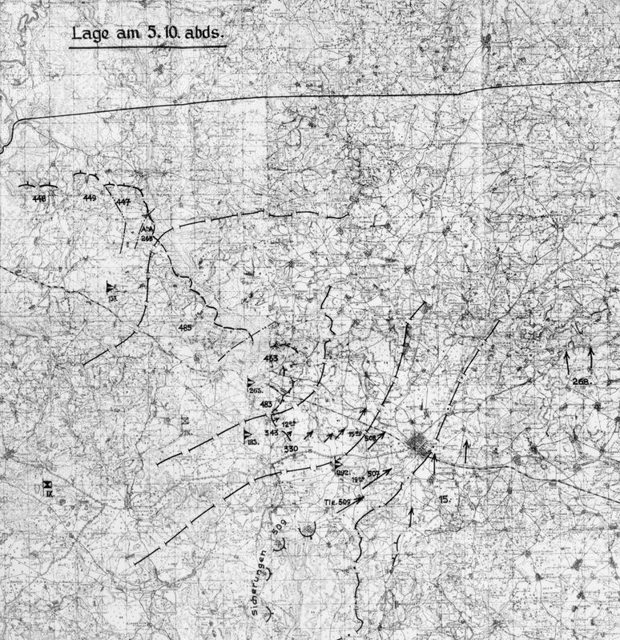
351-й полк снова поступил в подчинение 183-й пехотной дивизии. Разведка показала, что русские со значительными силами пехоты находятся ещё здесь. Само Леоново уже занято нашими, однако высоты восточнее него, далее высота 231,6 и село Леонидово ещё нет. Русская артиллерия повсеместно заметно ослабела. 507-й полк сомневается, что стоит выходить на таком широком фронте вперёд со столь ослабленными батальонами. Ему подводят 2-й батальон 509-го полка, взамен чего 2-й батальон 507-го полка после начала атаки переходит в подчинение 509-го полку. Командный пункт дивизии переносится в Озеренск. План атаки подразумевает, что 509-й полк, оставив слабое охранение на линии Орлы – Кукуево, должен продвигаться через Леоново и прикрывать южный фланг, в то время как 507-й полк атакует сначала один через пункт 236,1, а потом совместно с 508-м полком. Но ближе к 10:00 стало видно, что русские начали сниматься.
183-я пехотная дивизия также хорошо продвигается восточнее Петрово. Тут удовлетворилась просьба 508-го полка – отправленные ему 2 штурмовых орудия. Дела пошли хорошо. По центру враг ожесточённо обороняет местность вокруг высоты 236,1 от 507-го полка и подчинённого ему 2-го батальона 509-го полка. Справа 509-й полк прошёл Леоново. К полудню командный пункт дивизии переместился на восточный край Волково-Егорье.
509-й полк ведёт бой с противником, которого теснит 15-я пехотная дивизия. 507-й полк до сих пор ведёт бой за высоту 236,1. А 508-й полк своими передовыми отрядами находится уже в 1,5 км северо-восточнее Леонидово.
Вскоре после 14:00 пал оплот горячих боёв – высота 236,1, где остатки русских добивали уже в его стрелковых ячейках.
Тем временем левое крыло 507-го пехотного полка (1-й батальон) пробился уже до южной окраины Леонидово и временно поступил в подчинение 508-му полку. Командный пункт дивизии перешёл на высоту восточнее Леонидово. Вперёд выдвинулся велосипедный эскадрон.
Атака протекает сейчас по знакомой со времён «Ельнинского выступа» местности. Русские на некоторых участках бегут целыми толпами. Наши пулемёты опять пожинают щедрые плоды. В 17:30 стало смеркаться. Достигнутая линия выглядит так: Леоново – Битяковка (Bitjakowka) (фронтом на юг) – западная окраина Казарино (Kasarina) – Иванёво (Iwanewo) – ж/д линия в 3 км северо-западнее Ельни. Сообщения с 15-й пехотной дивизией ещё пока нет, однако 183-я пехотная дивизия с небольшими своими частями находится слева на одинаковом уровне у ж/д линии. От Кукуево и до Орлов посты 509-го полка пока остаются на месте.
Приказ на завтра:
507-й полк (справа) должен выступить в 7:00, 508-й полк (слева) – в 8:00, продвигаться на одинаковом уровне и проводить атаку в северном и северо-восточном направлении. 509-й полк должен выполнять не совсем приятную задачу: прочесать кустистую местность с линии Леоново – Милеево (Miljejewo) до уровня Орлы и затем собраться возле Битяковки. А тем временем русские успели подорвать мост через противотанковый ров, что западнее Ельни.
Сегодня было захвачено около 1500 пленных. Собственные потери составили почти 300 офицеров, унтер-офицеров и солдат. Ночь выдалась холодной и ветреной, но прошла без особых неожиданностей. Одна батарея русских вела огонь с северного направления.
Погода: ясно, солнечно. Расход боеприпасов: 12,7%.
3 октября немцы прорвали оборону соседа слева - 222-й дивизии 43-й армии и стали, двигаясь двумя колоннами (одна - в направлении востока, другая на северо-восток), обходить с тыла дивизии, расположенные севернее 43-й армии. Части 43-й армии, начав отходить на север, стали теснить левый фланг 24-й армии - 139-ю дивизию.
Чтобы спасти боеприпасы, продовольствие, обмундирование и другое имущество 2-ой эшелон дивизии отошел. Под сильным напором, в силу превосходящих сил противника 4 октября боевые части 139-й стрелковой дивизии тоже начали сниматься со своих позиций.
По воспоминаниям капитана Нагибова полк прикрывал отход не только 139-й, но и других дивизий.
«На утро 4 октября сложилось такое положение: слева – 1302 полка как-то совершенно не оказалось, левый фланг у нас открыт, некоторые группки 1300 полка были ещё справа, мы продолжали оставаться одни. Противник ослабил свои удары, но потом 4 октября начал опять крепко лезть. Между прочим, управления со стороны штаба дивизии уже не было, тут мы были исключительно самостоятельны, хотя 4-го генерал-майор Бобров к нам на передний край пришел и сказал, что нужно держать до 16:00 4-го, а потом занять такой-то рубеж в районе деревни Селиба, Замошье.
Начальник штаба 1304 полка капитан Артемьев Иван Борисович, беспартийный, но исключительно преданный человек, волевой и опытный командир, героически погиб в 14:00 4 октября в бою за деревню Городок. Он, видя, что благодаря растерянности одного из молодых лейтенантов, на левом участке оказалась брешь, начался самовольный, без приказа, отход, что угрожало всему участку, и потому чтобы исправить положение он во весь рост побежал в направлении образовавшейся дыры, чтобы исправить сложившееся положение. Личным примером проявления храбрости он исправил положение, но был убит. Его личная сумка была передана в штаб машинистке.
Майор Можаров приказал оставить разведчиков, конных и пеший взвод. Всего оставлено было около 60 человек для заставы, обеспечивающей отход полка, и сказано было продержать до 16:00. Мы примерно продержали даже немного больше по времени. Из 60-ти человек осталось человек 16. Потом мы полк догнали и осталось человек 7, а когда их догнали, здесь уже была выставлена засада дивизионная. Это уже было 4-го поздно вечером».
Бои двух дней 4 и 5 октября были исключительно тяжелые и кровопролитные. Полки отстаивали буквально каждую пядь рубежа. На фронте создавался типичный многослойный пирог, когда обе стороны, отрезав друг друга от основных сил, вели переходящие бои столь большой маневренности, что неожиданно появлялись у штабов, в тылу, с флангов.
Потери с обеих сторон были очень большие. Однако фронт армии продолжал держаться.
Стойкость бойцов и командиров была настолько высока, что 4 октября, в третий раз, части 139-й стрелковой дивизии взяли Леоново, продержались до вечера, и только в ночь начали отходить на новый рубеж, согласно приказу.
В то время как войска армии удерживали рубеж, противник, наступая с района 43-й армии во фланг и тыл дивизиям 24-й армии, дерущимся за Ельней, занял Б. Липня, д. Рябинки, Клемятино, ст. Коробец. 139-я стрелковая дивизия оказалась в мешке, имея только один узкий выход на Ельню вдоль фронта.
5 октября 8-я стрелковая дивизия (бывшая дивизия народного ополчения) 32-й армии с ходу на марше была подчинена Военному Совету 24-й армии, который решил прикрыть ею левый фланг армии за линией железной дороги Ельня - Спас-Деменск. Одновременно на левый фланг был брошен армейский саперный батальон, а резервному фронту был послан запрос о разрешении использовать 303-ю стрелковую дивизию, двигавшуюся на марше в Спас-Деменск для погрузки в эшелоны. Разрешение не было получено, и 303-я стрелковая дивизия продолжала свое движение.
К концу дня сильно потрепанная 139-я стрелковая дивизия, выйдя из мешка, заняла фронт линии обороны г. Ельня по линии Леонидово; 1 мотострелковый полк 106-й моторизованной дивизии с артиллерийским полком занял оборону юго-восточнее 2 км Ельни; 19-я стрелковая дивизия продолжала удерживать рубеж 2-3 км западнее Ельни. 103-я моторизованная дивизия и 309-я стрелковая дивизия продолжали занимать прежние рубежи, не отходя ни шагу.
Войска продолжали упорно обороняться, создавая полукольцо обороны на левом фланге, вокруг города Ельни, с центром на юго-запад. Штабы 106-й моторизованной дивизии, 19-й и 139-й стрелковых дивизий сосредоточились в г. Ельне – район кирпичного завода. Вторые эшелоны и тылы дивизий в значительной мере были отрезаны противником от войск и штабов дивизий. Дорога Ельня-Мархоткино через Ярославец была занята противником. Группы немецких танков прорвались через боевые порядки нашей пехоты и подходили к противотанковому рву, что на западной окраине Ельни, но встреченные артиллерийским огнем возвращались обратно.
Тылы 139-й и 19-й стрелковых дивизия начали отход на д. Волочек проселочными дорогами, восточнее основного большака Ельня-Волочек-Семлево. В тот же день, 5 октября, противник вышел в районы Пожегино-Б.Прихабы-Метяжково-Заборье-Мархоткино.
Штаб 24-й армии вынужден был перейти на запасный КП – д. Волочек. 8-я стрелковая дивизия, направленная для прикрытия левого фланга 24-й армии, не смогла удержать противника на ширине фронта в 20 км Ельня-Коробец, последним была растрепана, и немцы, продолжая атаки, двигались в тыл войскам, дерущимся за Ельню.
Командующим 24-й армии генерал Ракутин 5 октября принял решение усилить прикрытие левого фланга и приказал 6-й стрелковой дивизии, 103-й моторизованной дивизии, 309-й стрелковой дивизии держать фронт армии, заняв дополнительно участки 19-й и 139-й стрелковых дивизий.
106-й моторизованной дивизии, 19-й и 139-й стрелковым дивизиям было приказано произвести перегруппировку и занять рубежи, выбив противника из населенных пунктов: 139-й стрелковой дивизии – Леоново-Б.Липня-Мутище, 106 моторизованной дивизии и 8-й стрелковой дивизии – Мутище-Теренино, 19-й стрелковой дивизии прикрыть штаб армии Б.Холм-Подмошье. Приказа, куда отводить обозы, не было и начался стихийный отход обозов 6-й, 8-й 139-й стрелковых дивизий, заполнивших дорогу Ельня-Подмошье.
Отдавая боевой приказ, генерал-майор Ракутин предупредил командиров дивизий о том, что приказ на отход армии отдан не будет.
С 15:00 5 октября все средства связи 24-й армии работу прекратили.
5 октября 1941 года наш фронт начал рушиться. Немцы вышли на окраины Ельни. В то же время 6 октября подразделения 139-й стрелковой дивизии, не имеющие связи со штабами, всё ещё вели бои в лесах 10-15 км юго-западнее Ельни.
Из журнала боевых действий 292-й пехотной дивизии Вермахта:
Танковый котел 7.10.41 года закрылся южнее Вязьмы. Враг отходит даже в котле организовано — целыми соединениями и даже в этом безнадежном случае ожесточенно сражается до последнего бойца. Перед фронтом 20-го армейского корпуса стоят в данный момент части 7-й, 19-й, 6-й и 9-й стрелковых дивизий, а также части 144-й танковой бригады. Стрелковые дивизии с номерами 222, 211, 303, 106 и 8 полностью уничтожены. Число пленных на 6.10 в этой операции по корпусу — 11050 человек.
По немецким данным с 3 по 9 октября в плен 9-го армейского корпуса Вермахта попало 20908 человек личного состава, из них 292-я дивизия взяла в плен 6722 человека, из которых многие были из 139-й стрелковой дивизии.
В ночь на 7 октября у деревни Волочек, где располагался штаб 24-й армии, объединились остатки всех трех полков дивизии. Часть погибла, часть рассеялась с отступлением и в наличии осталось не больше 800 человек. В Кувшинове в дивизию влилась группа отходивших из Уварова бойцов 8-й Краснопресненской дивизии народного ополчения. После выхода в Волочек вся эта группа участвовала вместе со штабом 24-й армии и другим отошедшими туда бойцами в отражении атаки 78-й немецкой дивизии на Волочек. Командир 139-й стрелковой дивизии генерал-майор Бобров погиб в ночном бою с 6 на 7 октября в лесу у Волочка во время его следования с КП дивизии на КП 24-й армии. Попал под обстрел группы немецких автоматчиков.
Немцы 7 октября замкнули кольцо окружения в Вязьме, выстроив к востоку от кольца танковую стену.
Вечером 8 октября была получена радиограмма генерала армии Жукова Г.К., приказывавшего держаться компактно и прорываться через Вязьму на Гжатск.
24-я армия полегла, обороняя свой рубеж, остатки частей армии отходили, согласно приказу, с непрерывными боями.
Из Волочка, собравшиеся бойцы, вместе с командующим 24-й армии генералом Ракутиным К.И. начали отступление по направлению на Семлёво. Всего в этой группе собрались бойцы 8-й, 139-й, 106-й, 303-й, 222-й стрелковых дивизий, 6-й дивизии народного ополчения, 144-й танковой бригады, а также штаба и тылов 24-й армии.
78-я пехотная дивизия немцев преследовала отступавших и в Новоселках отрезала им путь. В бою в урочище Гаврюково погиб (пропал без вести) командующий 24-й армии генерал-майор Ракутин Константин Иванович.
Прорвавшиеся от Новосёлок подошли к Семлёво. Отступающая группа, после боя в районе Семлёво, оказалась окруженной немцами в болотистых местах. В этом бою погиб командир 1302 стрелкового полка 139-й стрелковой дивизии майор Михеев Дмитрий Васильевич. Выбраться к своим в виде крупных соединений не представлялось возможным. Выходили из окружения небольшими группами или в одиночку.
В ночь с 8 на 9 октября части 139-й стрелковой дивизии совместно с другими дивизиями сосредоточили людскую силу и технику у деревни Селиваново. Прорыв, запланированный на 2 часа ночи, был совершен успешно. Начальнику штаба 139-й дивизии майору Нехаеву Владимиру Михеевичу удалось вывести через леса более 520 воинов. В других группах, которые упоминаются в документах, вышли из окружения ещё около 260 бойцов дивизии. Командир 1304 стрелкового полка 139-й стрелковой дивизии майор Можаров Константина Михайлович попал в плен 14 октября и погиб в плену 15 июня 1943 года.
Силам немецкой группы армий «Центр» удалось прорвать оборону советских войск и окружить западнее Вязьмы четыре армии в составе тридцати семи стрелковых дивизий, девяти танковых бригад, тридцати одного артиллерийского полка Резерва Главного Командования. Потери Красной Армии убитыми и ранеными превысили 380 тысяч человек, в плен попало свыше 600 тысяч человек.
Среди них был и мой дед, который пропал без вести в начале октября, провоевав чуть более месяца.
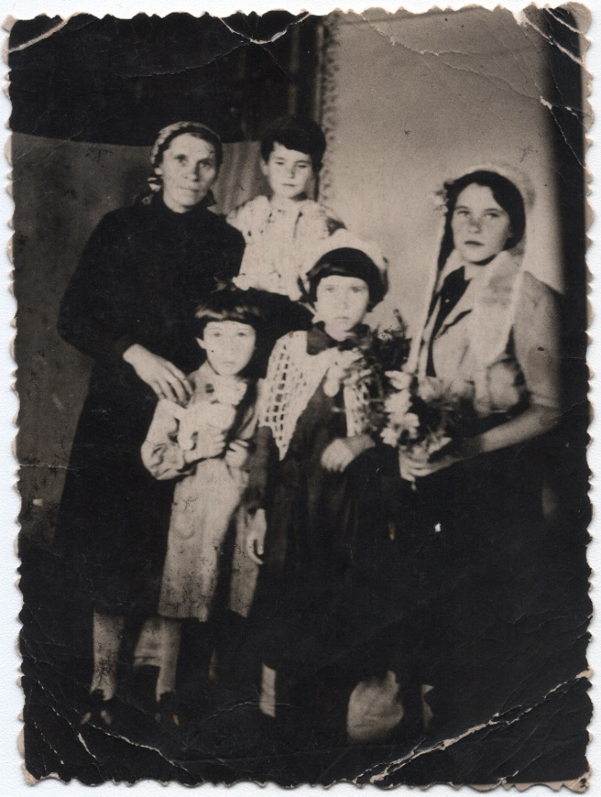
Через несколько дней 14-го октября в оккупацию в Боровском районе попала его семья - жена и шесть дочерей, старшей из которых было 17 лет, а младшей лишь 2 года. Их дом и вся деревня Бутовка были сожжены в бою за город Боровск.
Вернувшийся в деревню после ранения сосед, Салыкин Кузьма, сказал бабушке: «Александра, Алешку не жди. Погиб он. Снаряд разорвался прямо на его месте». Бабушка не поверила.
Кузьма Степанович Салыкин не воевал с дедом, он призвался 12 сентября 1941 года, был офицером и получил ранение на Курской дуге. С дедом вместе призывался Морин Сергей Федорович. Он не погиб под Ельней, попал в плен, в конце октября бежал из плена и воевал в Белоруссии в партизанском отряде, откуда в 1944 году был снова призван, трижды ранен, награжден медалью «За Отвагу», и воевал до окончания войны. Но поскольку все они были переселенцами из Муравлянки и хорошо знали друг друга, то Морин мог при случайной встрече рассказать Салыкину о гибели деда, свидетелем которой был.
На фотографии 1944 года моя бабушка, его жена, Александра Григорьевна с младшими дочками. Она сохранила их всех в войну и умерла зимой 1946 года. Ей было только 43 года.
Всего под Москвой сражались 16 дивизий народного ополчения. Из них 11 дошли затем до конца войны, а пять — 2-я, 7-я, 8-я, 9-я и 13-я — почти полностью полегли на смоленской земле в критические для страны дни осени 41-го. Понеся огромные потери, они прекратили свое существование как воинские соединения. Из одиннадцати с половиной тысячи человек, составлявших 9-ю Кировскую дивизию, вырваться из окружения большими и мелкими группами удалось лишь одной тысяче двумстам.
Об ополчении почти ничего не сохранилось. Никаких документов. Как-то в минуту откровения один из ветеранов дивизии Коган Моисей Абрамович, умерший несколько лет назад, с горечью признался, что собственноручно сжег, выполняя приказ, списки личного состава дивизии, когда штабисты прорывались из окружения под Вязьмой в октябре 41-го.
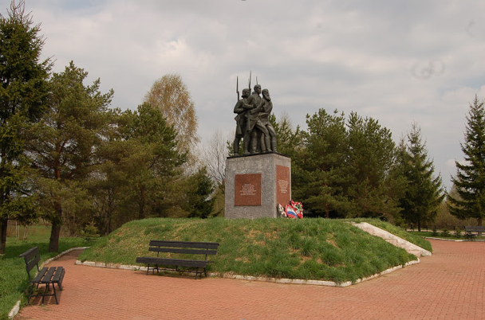
28 апреля 1985 года на пересечение окружной дороги г. Ельня и трассы Р137 Ельня-Новоспасское был открыт памятник воинам 9-й дивизии народного ополчения Кировского района г. Москвы в память бойцов, погибших в октябре 1941 года в ходе Вяземской оборонительной операции. Для сооружения памятника на смоленской земле потребовалось специальное распоряжение Совета Министров РСФСР. Средства на строительство молодежь Москворецкого (бывшего Кировского) района зарабатывала на субботниках. Авторы проекта — Народный художник РСФСР, лауреат Государственной премии им. Репина О.С. Кирюхин и архитектор С.П. Хаджибаронов сумели передать главную мысль: победа ковалась ратным трудом ополченцев всех возрастов, мужчин и женщин. Изготовили памятник в Московском объединении «Росмонументискусство». На высоком постаменте четыре фигуры: парень, старик, девушка, рабочий - в суровые годы войны в народное ополчение шли все.
Над памятником шефствует МГУ.

Источники:
- Сайт Ольги Ромашовой о 9-й дивизии народного ополчения Кировского района города Москвы http://9dno.ru/
- Сайт поисково-исторического форума SmolBattle https://smolbattle.ru/threads/24-Армия-Хронология-гибели.900/
- Вспомним всех поимённо. Именные списки солдат и сержантов, призванных по мобилизации Боровским РВК в Красную армию в 1941 г. / Сост.: С.Я. Глухарев, В.И. Богачева, Т.Е. Румянцева; Текст: С.Я. Глухарев. — Боровск, 2015. — 256 с.: Ил. — (Боровский архив).

Цыганков Владимир Александрович,
полковник внутренней службы в отставке,
ветеран боевых действий,
государственный советник Московской области первого класса,
май, 2020 год.

